实验项目编号 | 1505B000104 | 实验项目名称 |  | 指针类型变量的使用
实验学时 | 4 | 实验日期 | 11.12/11.16 |  | 成绩
实验地点 | 计算机应用技术实验室 |  |  | 指导老师 |  | 厉丹
一、实验内容提要:
1．掌握指针类型变量的定义与使用。
2．掌握用指针访问结构体。
3. 掌握内存分配与回收函数的使用。
二、实验要求:
1．复用上次实验的学生结构体类型定义。
2．定义函数（参数为结构体指针），实现实验三功能。
3. 主函数定义结构体指针变量，并采用malloc函数分配内存，通过指针访问结构体各成员，输入学生信息。
三、实验步骤：
/*****************
*班级：16计转本
*姓名：陈贺
*学号：20160566140
*C语言实验四
*****************/
#include <stdio.h>
#include <stdlib.h>
#define N 3
typedef struct student_CH
{
char number[32];
char name[32];
char sex[32];
double score[N];
} STU;
double average(STU *student_CH)
{
double sum;
int i;
sum = 0.0;
for (i = 0; i < N; i++)
{
sum = sum + student_CH->score[i];
}
return (sum / N);
}
double highest(STU *student_CH)
{
double max;
int i;
max = student_CH->score[0];
for (i = 0; i < N; i++)
{
if (max < student_CH->score[i])
max = student_CH->score[i];
}
return max;
}
int main(void)
{
STU *student_CH;
int i;
student_CH = (STU *)malloc(sizeof(STU));
printf("请输入学号：");
scanf("%s", student_CH->number);
printf("请输入姓名：");
scanf("%s", student_CH->name);
printf("请输入性别：");
scanf("%s", student_CH->sex);
for (i = 0; i < N; i++)
{
printf("请输入第%d门课成绩：", i + 1);
scanf("%lf", &student_CH->score[i]);
}
printf("%s的平均成绩为：%.1lf", student_CH->name, average(student_CH));
printf("\n%s的最高成绩为：%.1lf", student_CH->name, highest(student_CH));
free(student_CH);
return 0;
}
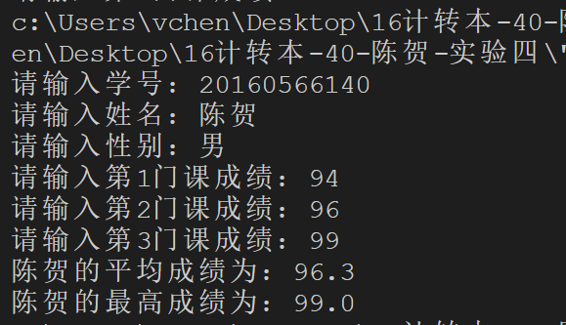
四、实验结果及分析：

五、实验总结：
感受到了用指针访问结构体的好处；学到了free()函数释放内存后内存里面的数据还是在的，只是这块内存会被标记为可用的内存，别的程序可以用这块内存里面的数据可能存在，只要该内存没有被别的地方占用。free释放的是内存的使用权

